Postfordelere

Oppsett postfordelere i WebSak for DA fra 01.06.22
Dette gjøres i Administrasjonsmodulen i WebSak Basis.

Opprette en ny rolle
Det må opprettes en ny rolle «Postfordeler». Alternativt kan kurver distribueres rollen «saksbehandler». Vi velger å opprette rollen postfordeler slik at saksbehndlere som ikke skal være postfordelere slipper å få opp en kurv for dette.

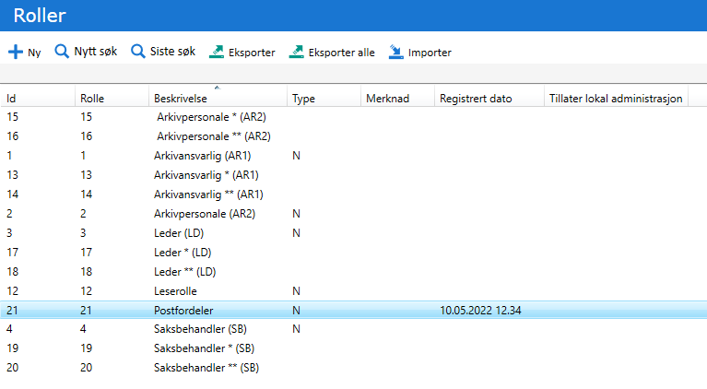

Administrativ enhet
Velg admnistrativ enhet under Organisasjon og søk opp den aktuelle avdelingen.
Velg fanen Postfordeler: Rediger medlemmer, og fjern eller legg til den eller de som skal ha rollen som postfordeler.
Alle leder legges til som postforderlere uavhengi om de skal fungere som postfordelere eller ikke. Dette for at de skal kunne tilgang på kurven i sin avdeling.

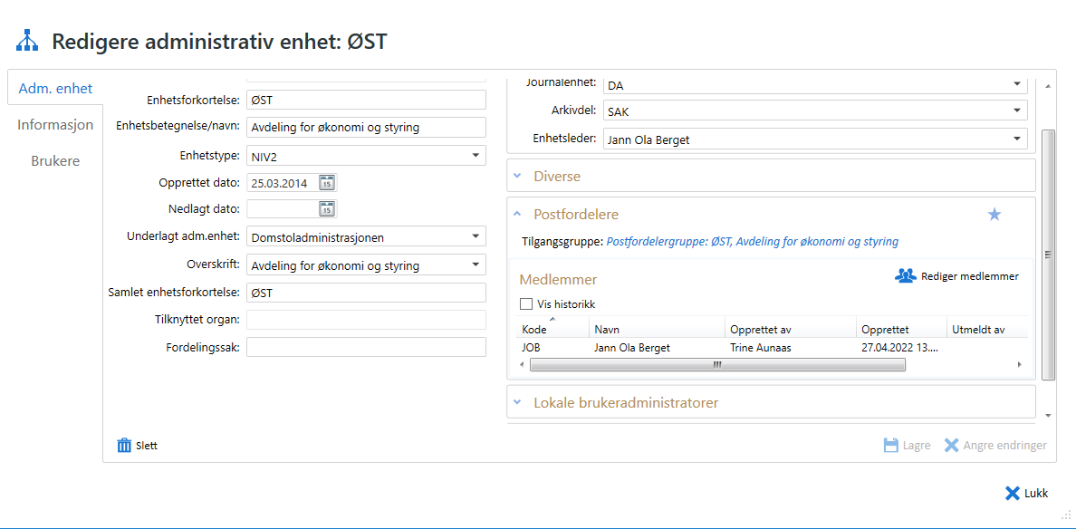

Alle som skal ha rollen som postfordelere må bli tildelt denne rollen. Dette må manuelt legges på den enkelte bruker.

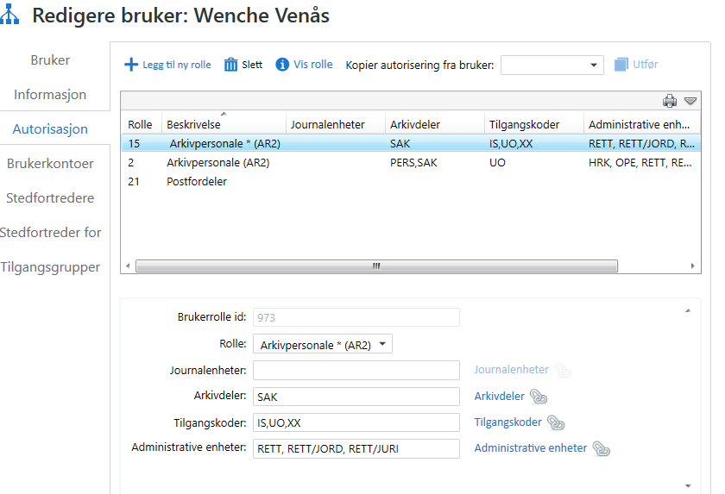

Distribuere kurv
Kurven «postfordeling» distribueres til rollen «leder» som standard for alle ledere, uavhengig om de skal være postforleler eller ikke, og til rollen som postfordeler.

